МИНИСТЕРСТВО НАУКИ И ВЫСШЕГО ОБРАЗОВАНИЯ РОССИЙСКОЙ ФЕДЕРАЦИИ

ФЕДЕРАЛЬНОЕ ГОСУДАРСТВЕННОЕ БЮДЖЕТНОЕ

ОБРАЗОВАТЕЛЬНОЕ УЧРЕЖДЕНИЕ

ВЫСШЕГО ОБРАЗОВАНИЯ

«ВОРОНЕЖСКИЙ ГОСУДАРСТВЕННЫЙ ТЕХНИЧЕСКИЙ УНИВЕРСИТЕТ»

(ФГБОУ ВО «ВГТУ», ВГТУ)

Факультет информационных технологий и информационной безопасности

Кафедра автоматизированных и вычислительных систем

ОТЧЕТ

по лабораторной работе № 3

по дисциплине «СМПРП»

Тема «РАЗРАБОТКА МНОГОКОНТЕЙНЕРНЫХ ПРИЛОЖЕНИЙ С ПОМОЩЬЮ DOCKER COMPOSE»

Выполнил

студент гр. мУПИ-251 Котов А.В.

Подпись, дата Инициалы, фамилия

Руководитель С.А. Олейникова

Подпись, дата Инициалы, фамилия

Защищена _________________ Оценка _________________________________

Дата

ВОРОНЕЖ 2025

**Цель лабораторной работы**

Получение навыков развертывания нескольких

контейнеров и управления ими

**Краткие теоретические сведения**

Docker Compose позволяет управлять набором контейнеров, каждый из которых представляет собой один сервис проекта. Управление включает в себя сборку, запуск с учетом зависимостей и конфигурацию. Конфигурация Docker Compose описывается в файле docker-compose.yml, лежащем в корне проекта.

**Ход выполнения работы**

1. Создадим файл docker-compose.yml, который содержит описание двух сервисов

2. Создаем файл app.py, в котором будет реализован сервис.

3. Создаем Dockerfile для сборки контейнера для запуска сервиса

4. Запустить контейнеры с помощью команды docker compose up

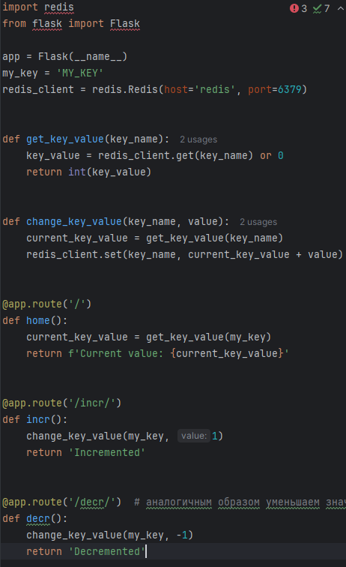

Рисунок 1 –Реализованный сервис

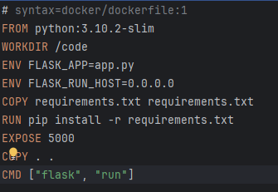

Рисунок 2 –Dockerfile для запуска сервера

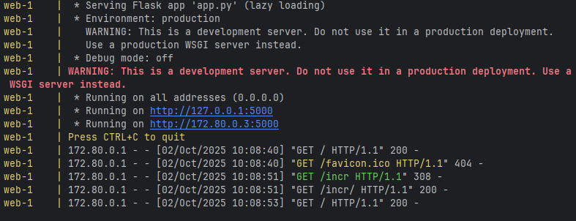

Рисунок 3 – Консоль, в которой показана работа сервера

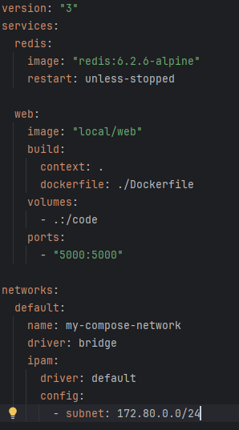

Рисунок 4 – Конфигурация docker-compose

**Результаты работы**

В результате выполнения лабораторной работы было создано многосервисное приложение и запущено через docker-compose файл

**Вывод**

В ходе лабораторной работы получены практические навыки использования docker-compose для развертывания многосервисных приложений